3. СОСТОЯНИЕ РАЗРАБОТКИ МЕСТОРОЖДЕНИЯ

3.1. Основные проектные решения по разработке месторождения

Эксплуатация газоконденсатных залежей на месторождении началась в марте 1991 г. в соответствии с выполненным институтами ВНИИГаз и ТюменНИИГипрогаз «Проектом разработки нижнемеловых отложений Ямбургского месторождения» (протокол 12/86 ЦКР Мингазпрома от 04.04.1986 г.)
Проектирование разработки осуществлялось на геологической основе и запасах углеводородов, утвержденных ГКЗ по результатам бурения 55 разведочных скважин.
Начальное потенциальное содержание конденсата и коэффициент его извлечения при утверждении запасов приняты для всех продуктивных пластов нижнемелового комплекса 150 г/м³ и 0,68, соответственно.
Основные проектные решения предусматривали группировку всех газоконденсатных залежей в два эксплуатационных объекта:
I объект – залежи пластов БУ₃¹, БУ₄¹⁻³;
II объект – залежи пластов БУ₆, БУ₈⁰, БУ₈¹⁻², БУ₈³, БУ₉¹ и БУ₉².
Максимальный отбор пластового газа из газоконденсатных залежей принят на уровне 21 млрд.м³ в год. По площади месторождения в пределах условно выделенных зон УКПГ (УППГ), отборы газа распределены равномерно по 7 млрд.м³/год из каждой, по объектам эксплуатации – пропорционально запасам газа, содержащихся в них – 3,7 млрд.м³/год из I и 17,3 млрд.м³/год из II объекта.
Предусматривалось в основной период разработки (20 лет) добычу товарного газа (газ сепарации) поддерживать на постоянном уровне – 20 млрд.м³/год , а добыча нестабильного конденсата должна была достигнуть максимального значения 3,7 млн.т/год в начальный период, после чего, вследствие ретроградных пластовых потерь снизиться до 1,6 млн.т/год к концу периода постоянных отборов газа. Для выхода на планируемые объемы добычи газа и конденсата предлагалось пробурить и ввести 281 эксплуатационную скважину (I очередь), а в последующий период довести их количество до 662 ед. Контроль за разработкой залежей предусматривалось осуществлять посредством 38 специальных наблюдательных скважин.
На площади газоносности эксплуатационные скважины размещались по равномерной сетке в сводовой части структур и зонах максимальных газонасыщенных толщин. Способ проводки скважин - наклонно-направленный с расстоянием между забоями в объекте – 1000 м и концентрацией в одном кусте до 16 скважин обоих объектов. Учитывая близость фильтрационно-емкостных параметров предусматривалось вскрытие в скважинах всех пластов входящих в объект и одновременная их эксплуатация.
Эксплуатационное разбуривание газоконденсатных залежей началось в 1987 году, а в 1989 году, учитывая возникшие технические трудности с проводкой наклонно-направленных скважин, расстояние между забоями сокращены до 700 м по I объекту и до 900 м по II объекту. При этом границы зоны размещения скважин не претерпели изменения.
В ходе разбуривания залежей на основе материалов ГИС и результатов испытания эксплуатационных скважин установлено, что геологическое строение продуктивных пластов имеет более сложный характер, чем принятое при проектировании разработки залежей.
Подсчетные модели продуктивных пластов при проектировании базировались на построениях по разведочным скважинам, расстояние между которыми составляло более 5-7 км. Данное обстоятельство, как показали результаты эксплуатационного разбуривания, оказалось явно недостаточным для установления деталей геологического строения и принятия решений по системе размещения проектных эксплуатационных скважин и вскрытию пластов. Отмечалась резкая неоднородность фильтрационно-емкостных параметров даже в пределах одного куста, а также наличие зон вклинивания и недонасыщения коллекторов. Особенно это характерно для южной части зоны размещения скважин УКПГ-1В и северной района УКПГ-2В
В 1993 году по результатам исследования скважин в процессе доразведки, эксплуатационного разбуривания и начального периода разработки залежей уточнена начальная газоконденсатная характеристика по основным продуктивным пластам. После рассмотрения в ГКЗ приняты следующие значения потенциального содержания конденсата и коэффициенты его извлечения табл. 3.1.

Таблица 3.1.

Потенциальное содержание конденсата и коэффициенты извлечения

Экспл. объект | Пласт | П_{С5+}, г/м³ | К _{извл.}
I | БУ₃¹, БУ₃², БУ₄¹⁻³ | 128 | 0.64
II | БУ₈⁰ | 110 | 0.68
II | БУ₈¹⁻² | 112 | 0.68
II | БУ₈³ | 109 | 0.68

В 1996 году институтами ВНИИГаз и ТюменНИИгипрогаз с учетом дополнительных данных, полученным при бурении эксплуатационных скважин, выполнен пересчет запасов углеводородов, в результате которого начальные геологические запасы сухого газа в нижнемеловом комплексе уменьшились на 19%, а балансовые и извлекаемые запасы конденсата соответственно на 39%.
На основе уточненных запасов углеводородов, а также с учетом анализа разработки залежей институтом ТюменНИИгипрогаз выполнены “Коррективы проекта разработки…” (1997 г) и “Дополнения…” к ним (1998 г), предусматривающие снижение максимального уровня отбора газа до 15 млрд.м³ в год. При этом распределение отбора газа по объектам эксплуатации для различных участков месторождения устанавливалось таким образом, чтобы обеспечить равномерную выработку запасов и уменьшить создавшуюся величину депрессионной воронки в районе УКПГ-1В. Для повышения степени вовлечения в активную разработку запасов углеводородов предложено расширить зону дренирования запасов добуриванием 53 скважин с вертикальным и 97 с субгоризонтальным окончанием в периферийных частях залежей, а необходимый эксплуатационный фонд при полном развитии ограничен 509 газоконденсатными скважинами.
В результате форсированного отбора газа из ограниченных зон месторождения пластовое давление на участках размещения скважин УКПГ-1В и УППГ-3В снизилось до 15-19 МПа по I объекту эксплуатации и 16-26 МПа по II объекту. Рабочее давление на устье приблизилось к граничным, при которых необходим ввод ДКС, из-за которого проектные показатели по добычи газа и конденсата в 2002-2003 гг. не могли быть обеспечены и требовали уточнения.
В 2002 г. уточненным и технологическими показателями разработки залежей для обеспечения выхода на максимальный уровень отбора газа предусматривалось:
- ввод в I кв. 2004 г. первой очереди ДКС;
- доведение действующего фонда скважин из числа пробуренных до 216 ед.; в т.ч.: 41 скважины из незавершенного производства УППГ-2В и восьми скважин из бездействующего фонда УКПГ-1В и УППГ-3В,
- выход на максимальный уровень отбора пластового газа 15 млрд·м³/год в 2004 г.;
- поддержание постоянного отбора газа до 2025 г.
Последним проектным документом (таблица 4.1) в соответствии с которым в настоящее время осуществляется добыча газа и конденсата является «Проект разработки нижнемеловых отложений Ямбургского нефтегазоконденсатного месторождения на полное развитие», выполненный институтом ТюменНИИгипрогаз и утвержденный «Комиссией по разработке месторождений ....» ОАО «Газпром» (протокол №40-р/2005 от 19.07.2005 г.) и ТО ЦКР «Роснедра» МПР России по ЯНАО (протокол №20-05 от 26.12.2005 г.)

Таблица 4.1
Состояние проектирования разработки газоконденсатных залежей Ямбургского месторождения
2009
379
214
1,69
14,00
с 2006
Проект разработки нижнемеловых отложений Ямбургского нефтегазоконденсатного месторождения на полное развитие
(ТюменНИИгипрогаз, протокол № 40-р/2005 от 01.07.2005 г.)
Окончание срока действия предыдущего проектного документа
2004 (утвер-жден в 2005)
2004
2002
2000
1999
1998
1993
1993

Год выхода на макс. уровень добычи
Уточнение сроков ввода в эксплуатацию объектов добычи на УППГ-2В
Задержка ввода в эксплуатацию объектов добычи на УППГ-2В
Решение секции по разработке Комиссии по месторождениям и ПХГ ОАО “Газпром” (протокол № 25-Р/97 от 26.03.1998 г.)
Решение секции по разработке Комиссии по месторождениям и ПХГ ОАО “Газпром”, (протокол 14-Р/96 от 17.05.1996 г.)
Уточнение геологического строения и запасов углеводородов, задержка сроков ввода в эксплуатацию объектов
Уточнение продуктивной характеристики скважин
Утверждение запасов углеводородов, подготовленных к разработке (протокол № 9875 от 11.12.1985 г.)

Основание для проектирования
446
158
2,50 (деэтан.)
20,00
1995
Проект ОПЭ газоконденсатных залежей Ямбургского месторождения (ВНИИГаз, ТюменНИИгипрогаз протокол №2/85 от 10.07.1985 г.)
1985
Уточненные технологические показатели разработки газоконденсатных залежей Ямбургского месторождения (в рамках авторского сопровождения). (ТюменНИИгипрогаз, протокол №19-Р/2002 от 21.04.2002 г.)
Уточненные технологические показатели разработки залежей нижнемеловых отложения Ямбургского месторождения (в рамках авторского надзора). (ТюменНИИгипрогаз, протокол №57-Р/2000 от 5.12.2000 г.)
Дополнения к коррективам проекта разработки нижнемеловых отложений Ямбургского месторождения. (ТюменНИИгипрогаз, протокол №46-К-Р/98 от 25.11.1998 г.)
Коррективы проекта разработки нижнемеловых отложений Ямбургского месторождения. (ТюменНИИгипрогаз, протокол №25-Р/97 от 28.04.1997 г.)
Основные решения и технологические показатели разработки газоконденсатных залежей Ямбургского месторождения на 1996 г. и на перспективу. (ТюменНИИгипрогаз, протокол 14-Р/96 от 17.05.1996 г.)
Проект разработки нижнемеловых отложений Ямбургского месторождения. (ВНИИгаз, ТюменНИИгипрогаз, протокол № 12/86 от 30.04.1986 г.)

Наименование проектного документа
509
216
1,49
13,88
2003-2005
2002
509
240
1,79
14,25
2001-2002
2000
509
278
1,68
14,29
1999-2003
1998
509
228
1,70
14,57
не опр.
1997
568
231
1,70
14,57
не опр.
1996
662
281
3,66
20,00
1995
1986
при полном разви-тии
для выхода на проект. уровень
нест. конд. млн·т
газа
сеп-ии, млрд·м³
Фонд скважин, ед.
Макс. проект. добыча
Хар-ка утвержденного варианта

Срок действ. проект. док-та

Год
сост.
проект.
док-та

3.2. Фактическое состояние разработки залежи

По состоянию на 01.01.2008 г. закончены бурением и приняты на баланс ООО «Газпром добыча Ямбург» для добычи газа и конденсата, а также контроля за разработкой 365 скважин, из них 325 составляют эксплуатационный фонд, семь - находятся в консервации, 22 наблюдательных, три поглощающих, пять скважин ожидают ликвидации и три ликвидированы по геологическим и техническим причинам. Кроме того, 18 скважин, незавершенные производством, находятся на балансе бурового предприятия «Тюменбургаз» (табл. 4.3).
Таблица 4.3
Характеристика пробуренного фонда скважин на 1.01.2008 г

Наименование | УКПГ – 1В |  |  | УКПГ - 2В |  |  | УКПГ - 3В |  |  | Всего
Наименование | I | II | по  УКПГ | I | II | по  УКПГ | I | II | по УКПГ | Всего
1. Эксплуатационный фонд, в т.ч.  - действующий  - бездействующий  - ожид. подключения | 16  6  9  1 | 102  68  28  6 | 118  74  37  7 | -  -  -  - | 91  60  23  8 | 91  60  23  8 | 50  39  10  1 | 66  39  21  6 | 116  78  31  7 | 325  212  91  22
2. В консервации | - | - | - | - | - | - | 5 | 2 | 7 | 7
3. Наблюдательные | 2 | 7 | 9 | 1 | 5 | 6 | 2 | 5 | 7 | 22
4. Поглощающие | 3 | - | 3 | - | - | - | - | - | - | 3
5. Ожидающие ликвидации | 1 | 4 | 5 | - | - | - | - | - | - | 5
6. Ликвидированные | 1 | 2 | 3 | - | - | - | - | - | - | 3
7. На балансе «ТБГ» | - | 4 | 4 | - | 13 | 13 | 1 | - | 1 | 18

Эксплуатационный фонд, кроме действующих скважин, представлен также бездействующими в количестве 91 ед. и 22 скважинами, которые ожидают подключения и проведения дополнительных работ, что составляет, соответственно, 28 % и 7 % от эксплуатационного фонда (рис. 4.1).

Рисунок 4.1
Характеристика фонда пробуренных эксплуатационных газоконденсатных скважин (по сост. на 01.01.2008 г).
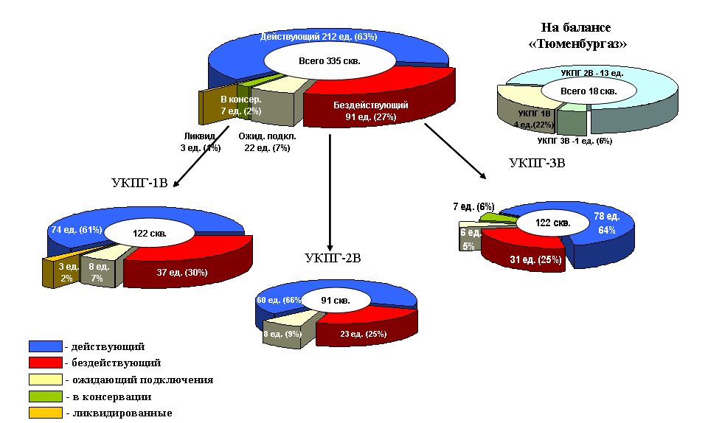

В настоящее время, из 212 скважин действующего фонда, 45 ед. или 21 % осуществляют добычу из залежей I эксплуатационного объекта и 167 скважина (79 %) из залежей II объекта. Суточный отбор пластового газа по состоянию на 1.01.2008 г. составил 39457 тыс·м³/сут в том числе 7773 тыс·м³/сут по I и 31684 тыс·м³/сут по II объектам эксплуатации, при сопоставимых величинах среднего дебита скважин, составляющих, соответственно, 176 и 191 тыс·м³/сут (табл. 4.7).
Таблица 4.7
Среднесуточный отбор пластового газа
УКПГ | Объект | Колл-во действ. скв., ед | Средний дебит скважин, тыс.м/сут | Суммарный суточный отбор тыс. м/сут
УКПГ-1В  УКПГ-2В | I | 6 | 145 | 864
УКПГ-1В  УКПГ-2В | II | 68 | 195 | 12945
УКПГ-1В  УКПГ-2В | Всего | 74 | 191 | 13809
УКПГ-1В  УКПГ-2В | II | 60 | 219 | 13035
УКПГ-1В  УКПГ-2В | Всего | 60 | 219 | 13035
УКПГ-3В | I | 39 | 181 | 6909
УКПГ-3В | II | 39 | 156 | 5704
УКПГ-3В | Всего | 78 | 169 | 12613
по местор. | I | 45 | 176 | 7773
по местор. | II | 167 | 195 | 31684
по местор. | Всего | 212 | 191 | 39457

Продуктивная характеристика скважин, как свидетельствуют результаты их исследований и эксплуатации, изменяется в широком диапазоне. Так по состоянию на 1.01.2008 г. рабочий дебит скважин варьирует в диапазоне от 54 до 386 тыс·м³/сут по I объекту эксплуатации и от 9 до 623 тыс·м³/сут по II объекту (рис. 4.4).

Рисунок 4.4
Гистограмма продуктивности скважин действующего фонда (на 1.01.2008 г.)
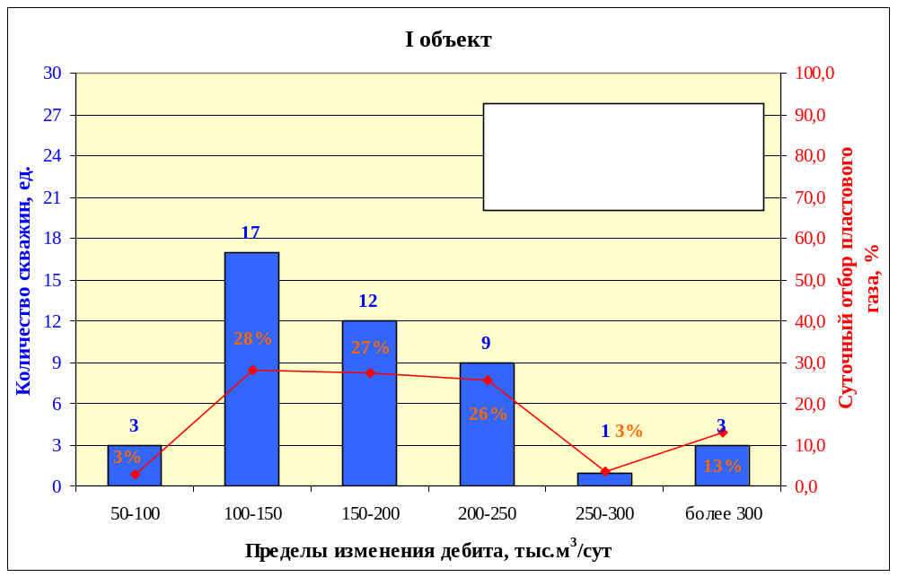
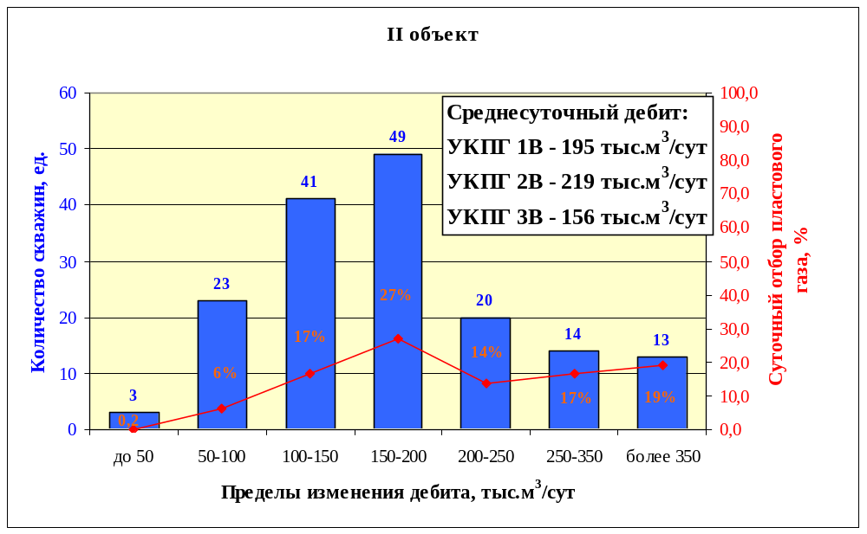

По добывным возможностям все скважины можно условно разделить на три группы – с относительно низкими, рабочие дебиты по которым менее 150 тыс·м³/сут, со средней продуктивностью и дебитами от 150 до 250 тыс·м³/сут и относительно высокими дебитами, которые составляют более 250 тыс·м³/сут.
Первая группа характеризуется нестабильностью в работе при наличии пластовой воды в продукции, незначительным температурным запасом и требует работ по интенсификации притока в ближайшей перспективе. Доля этих скважин по I и II объектам эксплуатации составляет соответственно 20 и 67 ед. или 44 % и 40 % от действующего фонда. Скважины второй и третьей групп обеспечивают основной объем добычи углеводородной продукции (69 % по I и 77 % по II объекту), однако их работа в одних газосборный коллектор определяется добывными возможностями остальных скважин куста.
Основное количество действующих скважин I объекта (39 ед.) подключены к УППГ – 3В, средний дебит которых в настоящее время составляет 181 тыс·м³/сут. При этом наибольшее количество пластового газа (74 % от общего объема) добывают 23 скважины со средней и относительно высокой продуктивной характеристикой. Остальная часть добываемого газа приходится на 16 скважин с относительно низкой продуктивностью, дебиты которых составляют 500-150 тыс·м³/сут.
Шесть скважин I объекта, работающих в районе УКПГ – 1В работают со среднем дебитом 145 тыс·м³/сут из которых 62 % суточной добычи газа приходится на четыре скважины, работающие также с дебитом в диапазоне от 100-150 тыс·м³/сут.
Из 167 скважины работающей на II объект эксплуатации, как отмечалось выше, значительное количество приходится на район УКПГ-1В и насчитывает 68 ед. что составляет 41 % от общего числа действующих скважин II объекта. При этом 24 скважин или 35 % от действующего фонда II объекта УКПГ-1В работают с дебитами до 150 тыс·м³/сут, а доля суточного отбора этими скважинами составляет всего 19,5 % от общего объема добываемого пластового газа II объекта.
Среднесуточный дебит скважин УППГ-2В составляет 219 тыс·м³/сут, при этом 35 % или 21 ед. от общего количества скважин работают с дебитами ниже 150 тыс·м³/сут и на долю этих скважин приходится 18 % объема добываемого газа.
На УППГ-3В добыча газа из II объекта осуществляется 39 скважинами или 23,4 % от общего количества скважин действующего фонда II объекта. При среднем дебите скважин 156 тыс·м³/сут, 22 скважины работают с дебитами менее 150 тыс·м³/сут на долю которых приходится 41 % добычи газа II объекта УППГ-3В.
Отбор УВ в процессе эксплуатации месторождения снижается из-за падения пластового давления, но его стараются поддержать на определённом уровне как можно более продолжительное время за счет пуска дополнительных скважин или новых месторождений, рис. 3.4.

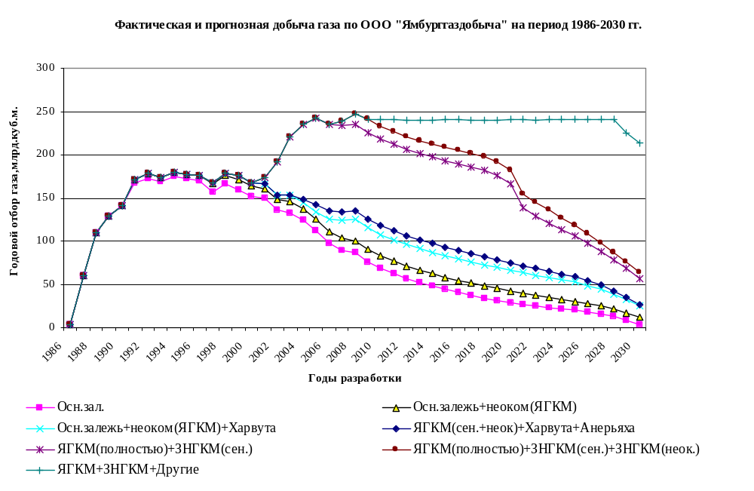

Рис. 3. 4. Добыча газа ООО «Ямбурггаздобыча» на период 1986-2030 г.

Из рис. 3.4 видно, что почти все залежи перешли в режим падающей добычи.
Анализ динамики продуктивности скважин эксплуатационного фонда показал, что в 44 скважинах I объекта и 123 скважинах II объекта, что соответствует 62 % и 49 %, произошло улучшение добывных возможностей, связанное в основном с проведением работ по интенсификации притока методом ГРП, а также с самоотчисткой призабойной зоны от продуктов бурения. В семи скважинах I объекта и 40 скважинах II объекта, что соответствует 10 % и 16 %, продуктивность оставалась стабильной на протяжении всего периода их эксплуатации и в 20 (28 %) скважинах I объекта и 89 (35 %) - II объекта произошло ухудшение добывных возможностей, связанное, как показали результаты промыслово-геофизических исследований, с негерметичностью эксплуатационных колонн или обводнением скважин.
На Ямбургском месторождении для вывода скважин из простоя и улучшения продуктивной характеристики широко применяются передовые методы интенсификации притока газа, каким является гидроразрыв пласта. Результаты выполненных газодинамических исследований скважин, по которым проведены работы по гидроразрыву пласта свидетельствуют, что продуктивная характеристика при этом увеличивается в пределах УКПГ (УППГ) от 2,7 до 3,8 раз. Лучшая эффективность проведения операции по гидроразрыву пласта достигается в скважинах с относительно высокими текущими пластовыми давлениями.
Отметим, что за истекшие пять лет, мероприятиями по интенсификации притока охвачено более трети эксплуатационного фонда скважин, что позволило значительно увеличить действующий фонд скважин и снизить депрессии на пласт при их эксплуатации. В результате снижения затрат пластовой энергии при работе скважин существенно повысилась надежность в обеспечении проектных объемов добычи газа и конденсата.
Фактические отборы газа за истекший период разработки залежей характеризовались неравномерностью, как по площади месторождения, так и по объектам эксплуатации (рис. 4.7). Интенсивное увеличение отбора газа по I объекту до 5,1 млрд·м³ в 2000 г. привело к интенсивному снижению пластового давления и формированию депрессионной воронки в зоне размещения скважин рост, углубления которой продолжалось в последующий период, несмотря на снижение отборов газа до 3,1-3,5 млрд·м³ в год. Аналогичный характер распределения пластового давления наблюдался и при отборе газа по зонам УКПГ (УППГ) для II объекта эксплуатации. Последовательное наращивание отбора газа скважин, расположенных в районах УКПГ-1В, УППГ-3В и УППГ-2В, вело первоначально к образованию депрессионных воронок на каждом участке и затем постепенному выравниванию пластового давления и созданию общей депрессионной воронки в зоне размещения добывающих скважин.

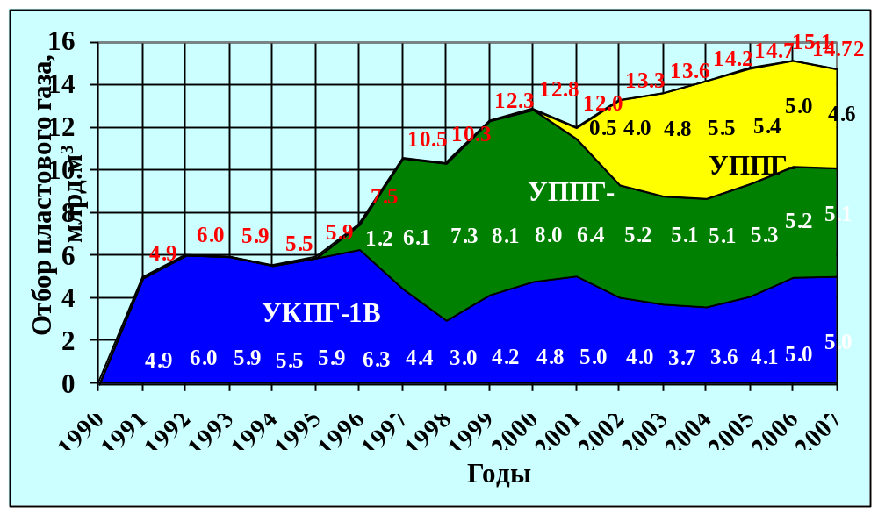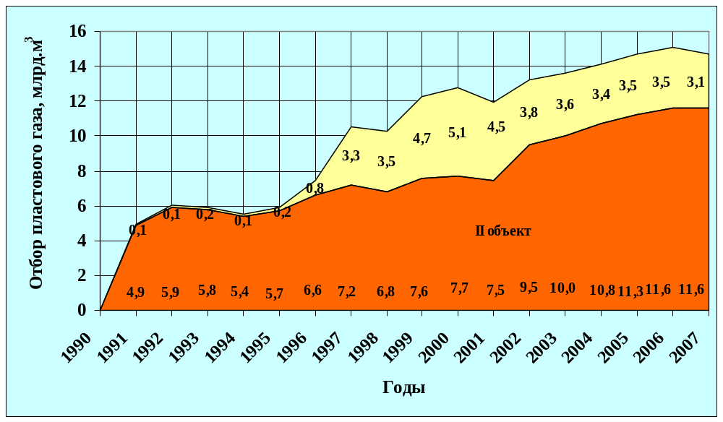

Рисунок 4.7 - Динамика распределения отбора пластового газа по УКПГ и объектам эксплуатации
По состоянию на 01.01.2008 г. из газоконденсатных залежей отобрано 179,5 млрд·м³ пластового конденсатосодержащего газа, что составляет 22,3 % от разведанных запасов, рекомендованных ГКЗ РФ для проектирования разработки. При этом из залежей I объекта отобрано 43,6 млрд·м³ или 28,3 % от запасов при снижении среднего пластового давления в зоне отбора газа до 14,3 МПа или на 44,8 % от первоначального, а по II объекту 135,9 млрд·м³ или 21,3 % от запасов при снижении среднего пластового давления до 16,8 МПа или на 47,0 % от начального. Сложившееся несоответствие относительных величин отбора газа и пластового давления вызвано образованием общих депрессионных воронок, глубина, которой по I объекту составляет 2,6 МПа, а по II объекту 4,9 МПа.
Прежде всего, на объемы добываемого с газом конденсата, влияет характер распределения отборов углеводородной продукции по площади и разрезу нижнемелового продуктивного комплекса. Так, в 2006 г. увеличение в добываемой смеси доли продукции скважин II объекта привело к изменению состава жидких углеводородов и повышению выхода нестабильного конденсата. Проведение мероприятий по ГРП в 2007 г., позволило ввести и увеличить отбор газа из скважин, которые расположены в зонах с более высокими пластовыми давлениями, а, следовательно, и повышенным содержанием конденсатообразующих углеводородов, что также вызвало большие отклонения по сравнению с добычей газа.
Отметим также, что на данной стадии разработки газоконденсатных залежей, при наличии ДКС и резерва в фонде скважин, а также их производительности, управление технологическими режимами работы скважин является основным фактором, определяющим показатели разработки газоконденсатных залежей не только для объектов эксплуатации в пределах отдельных зон, но и в целом по нижнемеловому комплексу продуктивных пластов.
Динамика отбора газа и конденсата обусловлена пластовыми потерями последнего вследствие ретроградных процессов происходящих при снижении давления, табл. 3.4.

Таблица 3.4.

Коэффициенты извлечения конденсата из недр по продуктивным пластам месторождения

Пласт | № скв.  коэффициент извлечения | Предлагаемое значение | Примечание
БУ₃¹ | 120, 122, 141*, 30103*  0,539, 0,625, 0,653; 0,63 | 0,64
БУ₃² |  | 0,64 | По аналогии с БУ₃¹
БУ₃³ |  | 0,64 | По аналогии с БУ₃¹
БУ₄¹⁻² | 30701  0,64 | 0,64 | По аналогии с БУ₃¹
БУ₆¹ |  | 0,68 | По аналогии с пластами БУ₈⁰, БУ₈¹, БУ₈², БУ₈³
БУ₆² | 128 (с БУ₆³)  0,706 | 0,68
БУ₆³ | 146  0,590 | 0,68
БУ₇ |  | 0,68
БУ₈⁰ | 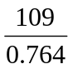,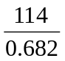, 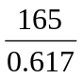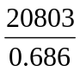 | 0,68
БУ₈¹ | 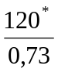, 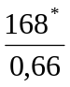, 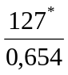 | 0,67
БУ₈² | 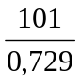,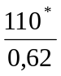,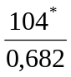,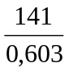 | 0,67
БУ₈³ | 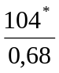, 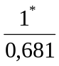, 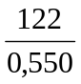, 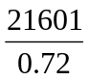 | 0,68
БУ₉⁰ | 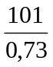, 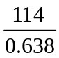(совместно с БУ₉¹), 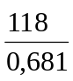 | 0,68
БУ₉¹ | 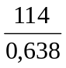 | 0,68 | С учетом исследования скв. 114
БУ₉² | 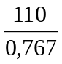 | 0,68 | По аналогии с БУ₉⁰
БУ₉³ |  | 0,68 | По аналогии с БУ₉⁰

Для примера покажем изменение величины потенциального содержания углеводородов С5+ и кривые дифференциальной конденсации пластового газа по II объекту рис. 3.5 и 3.6.

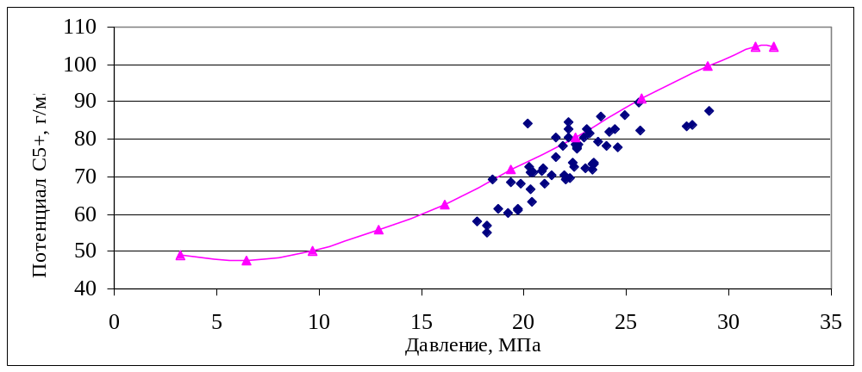

Рис 3.5. Изменение величины потенциального содержания углеводородов С5+ по II объекту

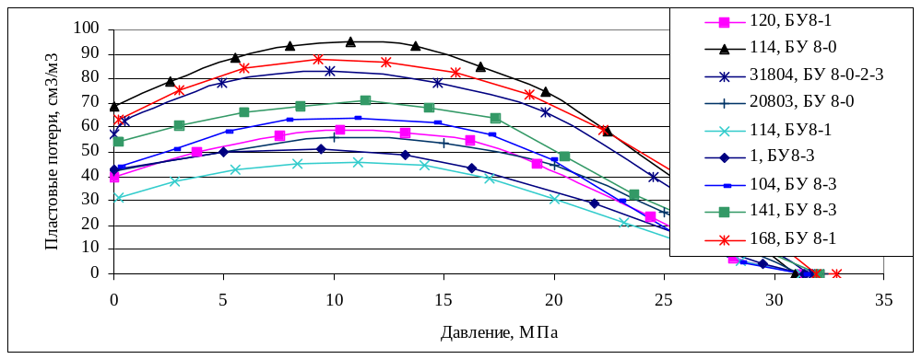

Рис. 3.6. Кривые дифференциальной конденсации пластового газа по II объекту

По площади газоносности суммарные отборы газа и конденсата распределены неравномерно, что связано с последовательностью ввода скважин в эксплуатацию и их продуктивной характеристикой.
3.3. Контроль за разработкой газоконденсатных залежей

Основными задачами контроля за разработкой являются наблюдения за текущей газоконденсатной характеристикой эксплуатационных объектов и залежей, входящих в них, вторжением и продвижением контурных вод, изменением пластового давления по площади и разрезу объектов и изучением отработки продуктивных пластов в процессе их эксплуатации. Для этих целей “Проектом разработки...” предусмотрена специальная сеть наблюдательных скважин, как в зонах эксплуатационного разбуривания, так и на периферийных участках структур, которая в последующий период была скорректирована и их общее количество увеличено с 38 до 51 ед.
Контроль за изменением текущей газоконденсатной характеристики осуществляется рекомендуется продолжать промысловыми (стационарными или передвижными) сепарационными установками, а также при возможности через замерной сепаратор на УКПГ с последующим отбором проб и проведением лабораторных исследований продукции скважин. Для этих целей используются как эксплуатационные, так и наблюдательные скважины. Лифтовые колонны в этих скважинах спускаются ниже интервала перфорации, чтобы обеспечить необходимые скорости потока газа для непрерывного выноса жидкости с забоя. Методика проведения промысловых и лабораторных исследований на газоконденсатность в настоящее время достаточно отработана применительно к условиям месторождения и позволяет получать представительные результаты. В пределах каждой зоны УКПГ газоконденсатные исследования ежегодно необходимо проводить не менее чем в 10-12 скважинах, равномерно расположенных по площади газоносности.
Для систематических наблюдений за текущим пластовым давлением, кроме наблюдательных, используются все скважины эксплуатационного фонда. Необходимым условием получения достаточно надежной информации по текущим пластовым давлениям в скважинах является обязательное проведение глубинных замеров. Контроль за давлением в периферийных частях осуществляется посредством наблюдательных скважин, которые при обводнении служат в качестве пьезометров для наблюдения за снижением статических уровней.
Исследования в пьезометрических наблюдательных скважинах проводятся с целью изучения начального и текущего состояний водонапорной системы, расчета путей, интенсивности и объемов внедрения пластовой воды в газовую залежь во времени.
В период освоения после бурения пьезометрических скважин, для выяснения начального состояния водонапорной системы проводятся:
- гидродинамические исследования по изучению фильтрационных и емкостных параметров водоносного горизонта;
- глубинные исследования термобарических условий с отбором серии проб для определения физико-химических свойств пластовой воды (состава, минерализации, газонасыщенности, вредных примесей и т. д.);
- отбивку уровня жидкости в стволе скважины с замером пластовых давлений в интервале перфорации, в период пробных откачек и восстановления естественного уровня.
После этого в процессе разработки залежей проводятся ежегодные замеры положения уровня жидкости в стволе скважины, периодичность которых при необходимости в случае интенсивного падения уровня может быть увеличена до одного раза в квартал.
Один раз в квартал осуществляется отбор проб жидкости в продукции эксплуатационных скважин, а по скважинам, находящимся в зонах интенсивного обводнения,- ежемесячно.
Для контроля и управления технологическим режимом работы эксплуатационных скважин периодически проводятся газодинамические методы исследования скважин, основными задачами которых также являются:
- определение фильтрационно-емкостных свойств залежи и призабойной зоны;
- изучение физических свойств насыщающих пласт флюидов;
- контроль за текущим состоянием призабойной зоны добывающей скважины, выкидных линий и промыслового оборудования.
Первичные исследования приводятся и обязательны на всех эксплуатационных скважинах, вводимых после бурения. При первичных исследованиях определяются такие параметры, как статическое давление на устье, пластовое давление, забойное давление на различных режимах работы скважины, устьевая температура, дебит скважины и т. д.
Основные задачи текущих исследований заключаются в получении информации о текущем состоянии разработки месторождения и осуществлении оперативного контроля за работой системы добычи газа и конденсата, включающей в себя систему “продуктивный пласт - добывающие скважины - внутрипромысловая сеть выкидных линий - узел входа”.
Текущие исследования должны проводятся во всех добывающих скважинах с целью установления оптимального технологического режима работы скважин и текущей проверки параметров призабойной зоны пласта. Данные, полученные при текущих исследованиях, используются для определения мероприятий по обоснованию технологических режимов, дебитов скважин, построения карт изобар в зонах отбора и на периферийных участках, уточнения текущих запасов газа и конденсата, управления системой разработки залежи.
По результатам текущих исследований определяются следующие параметры:
статические на устье и пластовые давления;
текущие рабочие давления и температуры на устье, а также дебит скважин;
коэффициенты фильтрационного сопротивления призабойной зоны эксплуатационных скважин;
коэффициенты проницаемости, пьезопроводности и газопроводимости;
приведенный радиус скважины;
количественное соотношение жидкой фазы и механических примесей в потоке газа;
коэффициенты гидравлического сопротивления лифтовых труб, фонтанной арматуры скважины и выкидных линий.
Специальные газодинамические исследования проводятся коллектором “Надым-2” и позволяют установить не только продуктивность скважин, но и количественно определить наличие в потоке газа мехпримесей и жидкости при различных дебитах скважин. Исследования коллектором “Надым-2” проводятся без выпуска газа в атмосферу. В случае отсутствия газосборных шлейфов газодинамические исследования проводятся через коллектор “Надым-1” и ДИКТ.
С целью обеспечения оперативного контроля и управления технологическими режимами работы скважин необходимо оснащение эксплуатационного фонда автоматизированной системой дистанционного контроля текущих параметров. Система дистанционного контроля должна работать в диалоговом режиме.
Условным элементом автоматизированной системы является скважинный комплекс, который должен обеспечивать измерение и передачу по беспроводной связи ряда основных рабочих характеристик:
давления на буфере, шлейфе, затрубном и межколонном пространстве;
температуру потока газа на устье скважины;
дебита скважины;
количества содержащихся в потоке механических примесей;
объемов выносимой потоком газа пластовой жидкости;
давления, температуры и расхода газа на входе в УКПГ, ДКС.
Внедрение такой системы позволит:
повысить оперативность управления процессом разработки;
осуществить повседневный контроль за работой скважин;
повысить надежность и качество комплексных измерений рабочих параметров;
значительно сократить эксплуатационные затраты.
Ввиду ограниченности геолого-промысловой информации для последующего управления системой разработки объектов необходимо в процессе эксплуатации газоконденсатных залежей провести следующие исследования:
1) уточнить геологическое строение продуктивных пластов по данным бурения периферийных эксплуатационных и наблюдательных скважин;
2) изучить характер распределения давления по площади и разрезу эксплуатационных объектов;
3) уточнить продуктивную характеристику эксплуатационных скважин с субгоризонтальными забоями и характер отработки призабойной зоны. В первый год с начала эксплуатации скважин исследования на установившейся фильтрации выполняются один раз в квартал, в дальнейшем не реже одного раза в год;
4) определить максимально допустимую депрессию на пласт по данным специальных исследований скважин. Исследования проводить на 3-4 скважинах после очистки призабойной зоны с использованием породоуловителя или установок “Надым-1”, “Надым-2”;
5) изучить температурный режим работы 3-4 скважин на каждом УКПГ путем термометрии по стволу в статическом и динамическом состояниях;
6) систематически осуществлять контроль за текущим состоянием забоев скважин;
7) провести исследования по определению фактических значений коэффициентов фильтрационных сопротивлений забойного оборудования лифтовых колонн и газосборных сетей;
8) уточнить газоконденсатную характеристику продуктивных пластов БУ₆¹, БУ₆², БУ₆³, БУ₇, БУ₉¹ и БУ₉², осуществлять регулярный контроль за изменением состава добываемой продукции.
Помимо промысловых газоконденсатных и газодинамических исследований, замеров термодинамических параметров работы скважин, отбора и лабораторного анализа проб их продукции, значительное внимание необходимо уделять геофизическим исследованиям для контроля за разработкой залежей.
Опыт разработки газовых и газоконденсатных месторождений севера Тюменской области показывает, что продуктивные пласты отличаются значительной степенью геологической неоднородности и изменчивостью фильтрационно-емкостных свойств по площади и по разрезу. Данных разведочного бурения обычно недостаточно для построения адекватной промыслово-геологической модели месторождения. В этой связи, комплекс ГИС в проводимый в процессе дальнейшего разбуривания эксплуатационных и наблюдательных скважин период должен обеспечить получение недостающей информации и решить следующие основные задачи:
1) литологическое расчленение разреза и выделение коллекторов;
2) уточнение геологического строения месторождения;
3) оценка характера насыщения и промышленная оценка газоносности коллекторов;
4) определение емкостных параметров продуктивных отложений;
5) оценка начального и текущего положения газо-водяного контакта;
6) оценка технического состояния ствола скважины и качества цементирования эксплуатационной колонны.
Решение перечисленных задач необходимо осуществлять специально разработанным применительно к категории вновь бурящихся скважин комплексом “ГИС - бурение” и составленном на основании инструкции
“Типовые и обязательные комплексы геофизических исследований поисковых, разведочных и эксплуатационных скважин, бурящихся на газ и нефть”.
При эксплуатации скважин промыслово-геофизические исследования выполняются с целью решения следующих основных задач:
1) определение профиля притока газа в скважину;
2) выделение газоотдающих интервалов и дифференцированная оценка их продуктивности;
3) определение пластовых давлений;
4) определение проницаемости призабойной зоны;
5) выявление компенсационных перетоков в пределах объектов эксплуатации и их направления;
6) определение интервалов заколонных перетоков и мест поступления газа в заколонное пространство ;
7) изучение технического состояния скважин- уточнение глубины спуска лифтовых труб, положения фактического забоя, интервалов перфорации, наличия пакеров и мостов, и их герметичности.
Перечисленные задачи решаются также с помощью специально разработанного для различных категорий скважин комплекса “ГИС-контроль”, который проводится как в остановленных, так и в работающих скважинах на нескольких режимах работы.
Постоянного контроля методами ГИС требует техническое состояние фонда эксплуатационных скважин. В настоящее время из-за негерметичности ствола скважин наблюдаются заколонные перетоки газа и воды, что является причиной преждевременного обводнения скважин, за счет поступления вод из вышележащих водоносных горизонтов. Поэтому, важное место здесь должны занимать в комплексе с “ГИС-контроль” методы обнаружения источников поступления воды. В настоящее время эта задача полностью не решена, так как существующие методы и методики не позволяют однозначно идентифицировать переток воды по заколонному пространству или по прискважинной зоне пласта.

